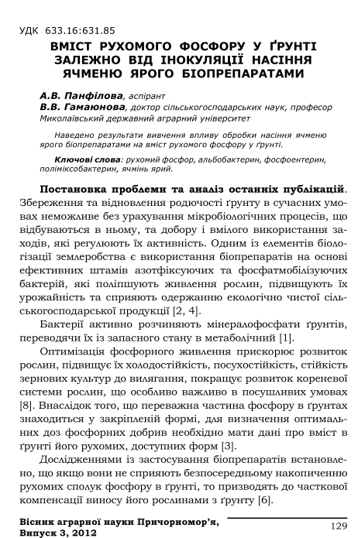
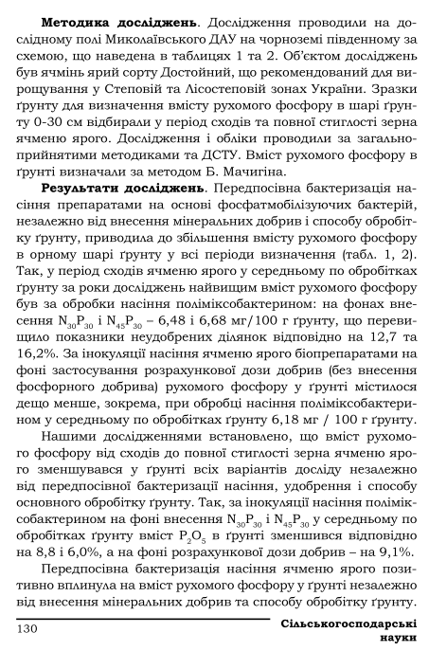
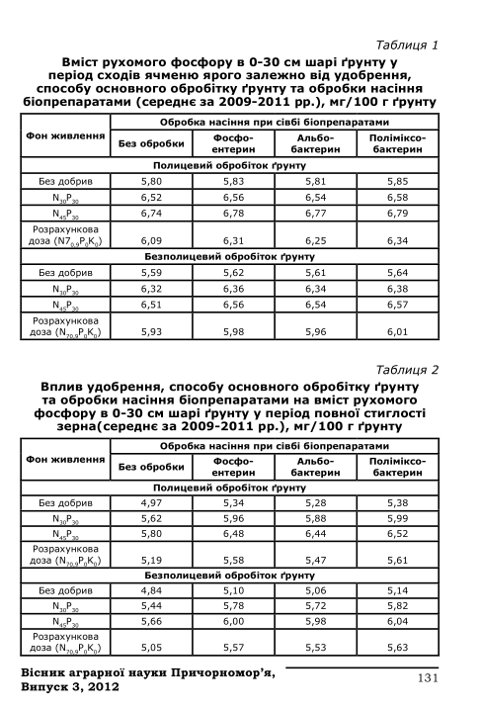
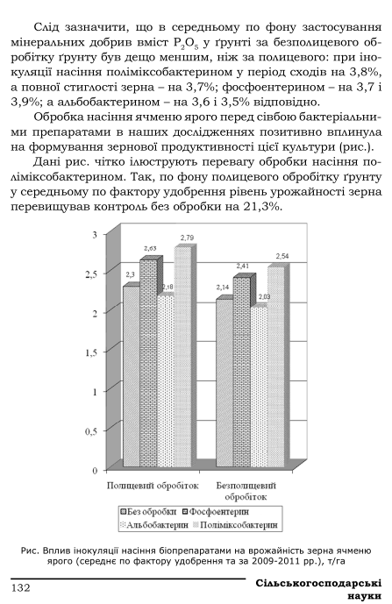
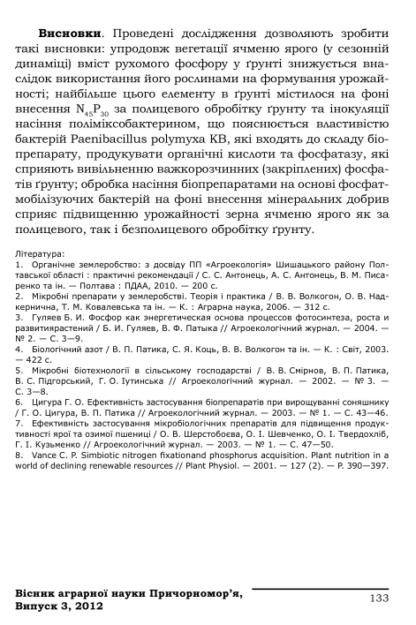
УДК: 633.16:631.85

ВМІСТ РУХОМОГО ФОСФОРУ У ҐРУНТІ ЗАЛЕЖНО ВІД ІНОКУЛЯЦІЇ НАСІННЯ ЯЧМЕНЮ ЯРОГО БІОПРЕПАРАТАМИ
А.В. Панфілова, аспірант
В.В. Гамаюнова, д. с.-г. н., професор
Миколаївський державний аграрний університет

Наведено результати вивчення впливу обробки насіння ячменю ярого біопрепаратами на вміст рухомого фосфору у ґрунті
Ключові слова: рухомий фосфор, альбобактерин, фосфоентерин, поліміксобактерин, ячмінь ярий.

The research results of influence of spring barley seeds processing by biopreparations on the content of moving phosphorus in the soil are shown.
Постановка проблеми та аналіз останніх публікацій. Збереження та відновлення родючості ґрунту в сучасних умовах неможливе без урахування мікробіологічних процесів, що відбуваються в ньому, та добору і вмілого використання заходів, які регулюють їх активність. Одним із елементів біологізації землеробства є використання біопрепаратів на основі ефективних штамів азотфіксуючих та фосфатмобілізуючих бактерій, які поліпшують живлення рослин, підвищують їх урожайність та сприяють одержанню екологічно чистої сільськогосподарської продукції [2; 4].
Бактерії активно розчиняють мінералофосфати ґрунтів, переводячи їх із запасного стану в метаболічний [1].
Оптимізація фосфорного живлення прискорює розвиток рослин, підвищує їх холодостійкість, посухостійкість, стійкість зернових культур до вилягання, покращує розвиток кореневої системи рослин, що особливо важливо в посушливих умовах [8]. Внаслідок того, що переважна частина фосфору в ґрунтах знаходиться у закріпленій формі, для визначення оптимальних доз фосфорних добрив необхідно мати дані про вміст в ґрунті його рухомих, доступних форм [3].
Дослідженнями із застосування біопрепаратів встановлено, що якщо вони не сприяють безпосередньому накопиченню рухомих сполук фосфору в ґрунті, то призводять до часткової компенсації виносу його рослинами з ґрунту [6].
Методика досліджень. Дослідження проводили на дослідному полі Миколаївського ДАУ на чорноземі південному за схемою, що наведена в таблицях 1 та 2. Об’єктом досліджень був ячмінь ярий сорту Достойний, що рекомендований для вирощування у Степовій та Лісостеповій зонах України. Зразки ґрунту для визначення вмісту рухомого фосфору в шарі ґрунту 0-30 см відбирали у період сходів та повної стиглості зерна ячменю ярого. Дослідження і обліки проводили за загальноприйнятими методиками та ДСТУ. Вміст рухомого фосфору в ґрунті визначали за методом Б. Мачигіна.
Результати досліджень. Передпосівна бактеризація насіння препаратами на основі фосфатмобілізуючих бактерій, незалежно від внесення мінеральних добрив і способу обробітку ґрунту, призводила до збільшення вмісту рухомого фосфору в орному шарі ґрунту у всі періоди визначення (табл. 1; 2). Так, у період сходів ячменю ярого у середньому по обробітках ґрунту за роки досліджень найвищим вміст рухомого фосфору був за обробки насіння поліміксобактерином: на фонах внесення N₃₀Р₃₀ і N₄₅Р₃₀ - 6,48 і 6,68 мг/100 г ґрунту, що перевищило показники неудобрених ділянок відповідно на 12,7 та 16,2 %. За інокуляції насіння ячменю ярого біопрепаратами на фоні застосування розрахункової дози добрив (без внесення фосфорного добрива) рухомого фосфору у ґрунті містилося дещо менше, зокрема, при обробці насіння поліміксобактерином у середньому по обробітках ґрунту 6,18 мг / 100 г ґрунту.

Таблиця 1
Вміст рухомого фосфору в 0 – 30 см шарі ґрунту у період сходів ячменю ярого залежно від удобрення, способу основного обробітку ґрунту та обробки насіння біопрепаратами (середнє за 2009-2011 рр.), мг/100 г ґрунту
Фон живлення | Обробка насіння при сівбі біопрепаратами
Фон живлення | Без обробки |  | Фосфоентерин | Альбобактерин | Поліміксобактерин
Полицевий обробіток ґрунту
Без добрив | 5,80 | 5,83 |  | 5,81 | 5,85
N₃₀Р₃₀ | 6,52 | 6,56 |  | 6,54 | 6,58
N₄₅Р₃₀ | 6,74 | 6,78 |  | 6,77 | 6,79
Розрахункова доза (N_{70,9}P₀K₀) | 6,09 | 6,31 |  | 6,25 | 6,34
Безполицевий обробіток ґрунту
Без добрив | 5,59 | 5,62 |  | 5,61 | 5,64
N₃₀Р₃₀ | 6,32 | 6,36 |  | 6,34 | 6,38
N₄₅Р₃₀ | 6,51 | 6,56 |  | 6,54 | 6,57
Розрахункова доза (N_{70,9}P₀K₀) | 5,93 | 5,98 |  | 5,96 | 6,01

Таблиця 2
Вплив удобрення, способу основного обробітку ґрунту та обробки насіння біопрепаратами на вміст рухомого фосфору в 0 – 30 см шарі ґрунту у період повної стиглості зерна(середнє за 2009-2011 рр.), мг/100 г ґрунту
Фон живлення | Обробка насіння при сівбі біопрепаратами
Фон живлення | Без  обробки | Фосфоентерин | Альбобактерин | Поліміксобактерин
Полицевий обробіток ґрунту
Без добрив | 4,97 | 5,34 | 5,28 | 5,38
N₃₀Р₃₀ | 5,62 | 5,96 | 5,88 | 5,99
N₄₅Р₃₀ | 5,80 | 6,48 | 6,44 | 6,52
Розрахункова доза (N_{70,9}P₀K₀) | 5,19 | 5,58 | 5,47 | 5,61
Безполицевий обробіток ґрунту
Без добрив | 4,84 | 5,10 | 5,06 | 5,14
N₃₀Р₃₀ | 5,44 | 5,78 | 5,72 | 5,82
N₄₅Р₃₀ | 5,66 | 6,00 | 5,98 | 6,04
Розрахункова доза (N_{70,9}P₀K₀) | 5,05 | 5,57 | 5,53 | 5,63
Нашими дослідженнями встановлено, що вміст рухомого фосфору від сходів до повної стиглості зерна ячменю ярого зменшувався у ґрунті всіх варіантів досліду незалежно від передпосівної бактеризації насіння, удобрення і способу основного обробітку ґрунту. Так, за інокуляції насіння поліміксобактерином на фоні внесення N₃₀Р₃₀ і N₄₅Р₃₀ у середньому по обробітках ґрунту вміст Р₂О₅ в ґрунті зменшився відповідно на 8,8 і 6,0 %, а на фоні розрахункової дози добрив – на 9,1 %.
Передпосівна бактеризація насіння ячменю ярого позитивно вплинула на вміст рухомого фосфору у ґрунті незалежно від внесення мінеральних добрив та способу обробітку ґрунту.
Слід зазначити, що в середньому по фону застосування мінеральних добрив вміст Р₂О₅ у ґрунті за безполицевого обробітку ґрунту був дещо меншим, ніж за полицевого: при інокуляції насіння поліміксобактерином у період сходів на 3,8 %, а повної стиглості зерна – на 3,7 %; фосфоентерином – на 3,7 і 3,9 %; а альбобактерином - на 3,6 і 3,5 % відповідно.
Обробка насіння ячменю ярого перед сівбою бактеріальними препаратами в наших дослідженнях позитивно вплинула на формування зернової продуктивності цієї культури (рис. 1).
Дані рис. 1 чітко ілюструють перевагу обробки насіння поліміксобактерином. Так, по фону полицевого обробітку ґрунту у середньому по фактору удобрення рівень урожайності зерна перевищував контроль без обробки на 21,3 %.
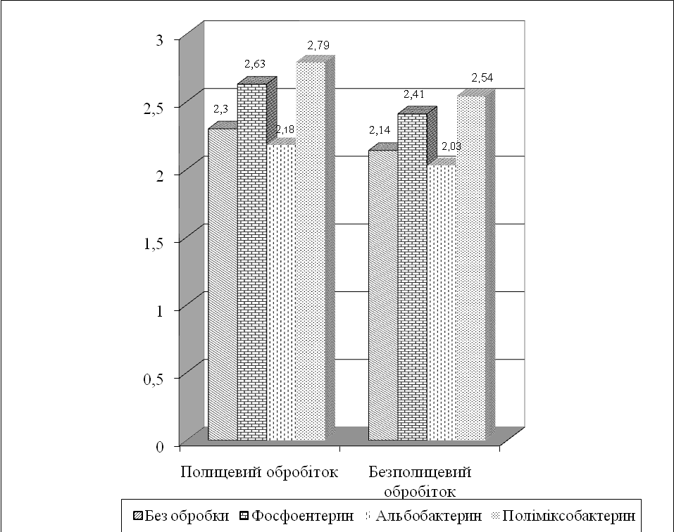
Рис. 1. Вплив інокуляції насіння біопрепаратами на врожайність зерна ячменю ярого (середнє по фактору удобрення та за 2009-2011 рр.), т/га

Висновки. Проведені дослідження дозволяють зробити наступні висновки: упродовж вегетації ячменю ярого (у сезонній динаміці) вміст рухомого фосфору у ґрунті знижується внаслідок використання його рослинами на формування урожайності; найбільше цього елементу в ґрунті містилося на фоні внесення N₄₅Р₃₀ за полицевого обробітку ґрунту та інокуляції насіння поліміксобактерином, що пояснюється властивістю бактерій Paenibacillus polymyxa KB, які входять до складу біопрепарату, продукувати органічні кислоти та фосфатазу, які сприяють вивільненню важкорозчинних (закріплених) фосфатів ґрунту; обробка насіння біопрепаратами на основі фосфатмобілізуючих бактерій на фоні внесення мінеральних добрив сприяє підвищенню урожайності зерна ячменю ярого як за полицевого, так і безполицевого обробітку ґрунту.

Список використаних джерел:

- Антонець С.С. Органічне землеробство: з досвіду ПП «Агроекологія» Шишацького району Полтавської області. Практичні рекомендації. / С.С. Антонець, А.С. Антонець, В.М. Писаренко та ін. - Полтава: РВВ ПДАА, 2010. – 200 с.
- Волкогон В.В. Мікробні препарати у землеробстві. Теорія і практика. / В.В.Волкогон, О.В.Надкернична, Т.М.Ковалевська та ін.-К.: Аграрна наука, 2006.- 312 с.
- Гуляев Б.И. Фосфор как энергетическая основа процессов фотосинтеза, роста и развитиярастений / Б.И. Гуляев, В.Ф. Патыка. // Агроекологічний журнал. 2004, № 2. – С. 3-9.
- Патика В.П. Біологічний азот. / В.П.Патика, С.Я.Коць, В.В.Волкогон та ін. – К.: Світ, 2003.-422 с.
- Смірнов В.В. Мікробні біотехнології в сільському господарстві / В.В.Смірнов, В.П.Патика, В.С.Підгорський, Г.О.Іутинська // Агроекологічний журнал.-№3.-2002.-С. 3 – 8.
- Цигура Г.О. Ефективність застосування біопрепаратів при вирощуванні соняшнику / Г.О.Цигура, В.П.Патика // Агроекологічний журнал.-№1.-2003.-С. 43-46.
- Шерстобоєва О.В. Ефективність застосування мікробіологічних препаратів для підвищення продуктивності ярої та озимої пшениці / О.В.Шерстобоєва, О.І.Шевченко, О.І. Твердохліб, Г.І. Кузьменко // Агроекологічний журнал.-№ 1.- 2003.- С. 47-50.
- VanceC.P. Simbiotic nitrogen fixationand phosphorus acquisition. Plant nutrition in a world of declining renewable resources // Plant Physiol. – 2001. – 127(2). – P. 390-397.

АНОТАЦІЯ
ВМІСТ РУХОМОГО ФОСФОРУ У ҐРУНТІ ЗАЛЕЖНО ВІД ІНОКУЛЯЦІЇ НАСІННЯ ЯЧМЕНЮ ЯРОГО БІОПРЕПАРАТАМИ

Наведено результати вивчення впливу обробки насіння ячменю ярого біопрепаратами на вміст рухомого фосфору у ґрунті
Ключові слова: рухомий фосфор, альбобактерин, фосфоентерин, поліміксобактерин, ячмінь ярий.

Содержание подвижного фосфора в почве в зависимости от инокуляции семян ячменя ярового Биопрепаратами

Представлены результаты изучения влияния обработки семян ячменя ярового биопрепаратами на содержание подвижного фосфора в почве
Ключевые слова: подвижный фосфор, альбобактерин, фосфоентерин, полимиксобактерин, ячмень яровой.

CONTENT mobile phosphorus in the DEPENDING ON SOIL Inoculation of barley seeds spring Biologicals

The research results of influence of spring barley seeds processing by biopreparations on the content of moving phosphorus in the soil are shown.
Keywords: mobile phosphorus, albobakteryn, fosfoenteryn, polimiksobakteryn, spring barley.

